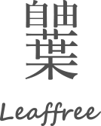

面試須知
1.請先花時間瞭解公司品牌及工作內容。
2.面試請勿遲到。
3.請攜帶身分證等相關個人證件。
4.面試時應著整齊乾淨的服裝。
5.一週內可上班者；優先錄用。

誠摯邀請您加入我們的團隊

